Google Map API Key申請方式

先前往<https://console.cloud.google.com/google/maps-apis/start>

1.先建立憑證

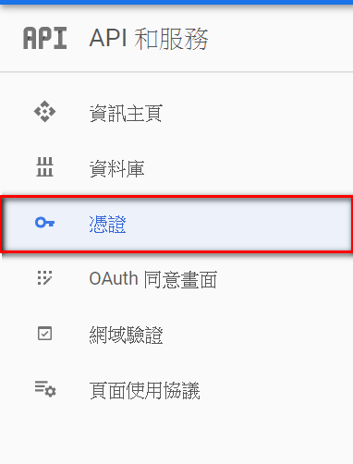

2.為憑證啟用API

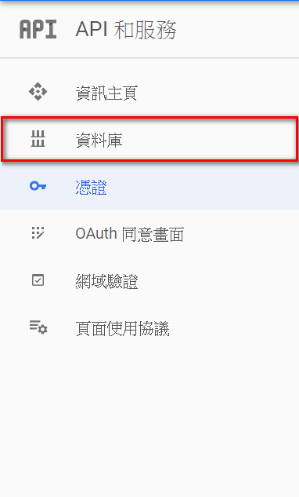

3.該啟用的API

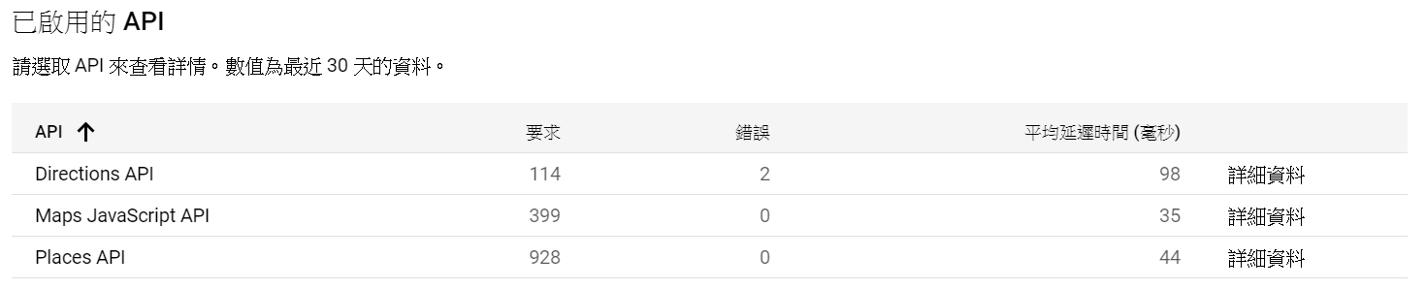

4.將申請完的API Key 貼到設定並儲存

